Tento materiál byl vytvořen v rámci projektu

Operačního programu Vzdělávání pro konkurenceschopnost.
Příjemce:
ZŠ a MŠ České Velenice
Třída Čsl. legií 325
378 10 Č. Velenice

Projekt MŠMT ČR EU PENÍZE ŠKOLÁM
Číslo projektu CZ.1.07/1.4.00/21.2082
Název projektu školy S počítačem to jde lépe
Klíčová aktivita: III/2 Inovace a zkvalitnění výuky prostřednictvím ICT

Autor: Pavel Cehák

Název materiálu: Zdroje elektrického napětí

Identifikátor DUM: VY_32_Inovace_III_02_12FY
Vzdělávací oblast: Člověk a příroda
Vzdělávací obor: Fyzika
Téma: Elektromagnetické a světelné děje
Ročník: 8.

Stručná anotace:
Poznámky a shrnutí – chemické zdroje elektrického napětí, přehled a vlastnosti

Prohlašuji, že při tvorbě výukového materiálu jsem respektoval(a) všeobecně užívané právní a morální zvyklosti, autorská a jiná práva třetích osob, zejména práva duševního vlastnictví (např. práva k obchodní firmě, autorská práva k software, k filmovým, hudebním a fotografickým dílům nebo práva k ochranným známkám) dle zákona 121/2000 Sb. (autorský zákon). Nesu veškerou právní odpovědnost za obsah a původ svého díla.
Prohlašuji dále, že výše uvedený materiál jsem ověřil(a) ve výuce a provedl(a) o tom zápis do TK.
Dávám souhlas, aby moje dílo bylo dáno k dispozici veřejnosti k účelům volného užití (§ 30 odst. 1 zákona 121/2000 Sb.), tj. že k uvedeným účelům může být kýmkoliv zveřejňováno, používáno, upravováno a uchováváno.

Chemické zdroje elektrického napětí

V elektrickém článku dochází k přeměně chemické energie na elektrickou. Každý článek má vždy 2 elektrody – kladnou , ta se nazývá ANODA, a zápornou označovanou jako KATODA. Dále každý článek obsahuje ELEKTROLYT, látku, která umožňuje přenos iontů mezi elektrodami. Článku, který využívá této přeměny energií, se říká, na počest italského vědce Luigi Galvaniho, galvanický článek.
Články, kde dochází pouze k jednosměrné reakci, která je nevratná, jsou články PRIMÁRNÍ (nejde je „nabít“). Sekundární články, známe je též jako AKUMULÁTORY, je možné opakovaně nabíjet a vybíjet- elektrochemická reakce probíhá oběma směry.

Primární články - příklady
Nejstarším cíleně sestaveným zdrojem napětí je

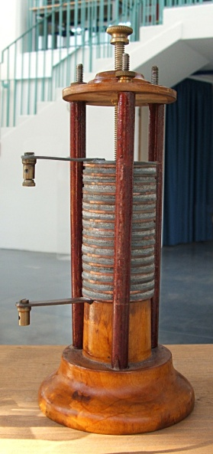
Voltův článek
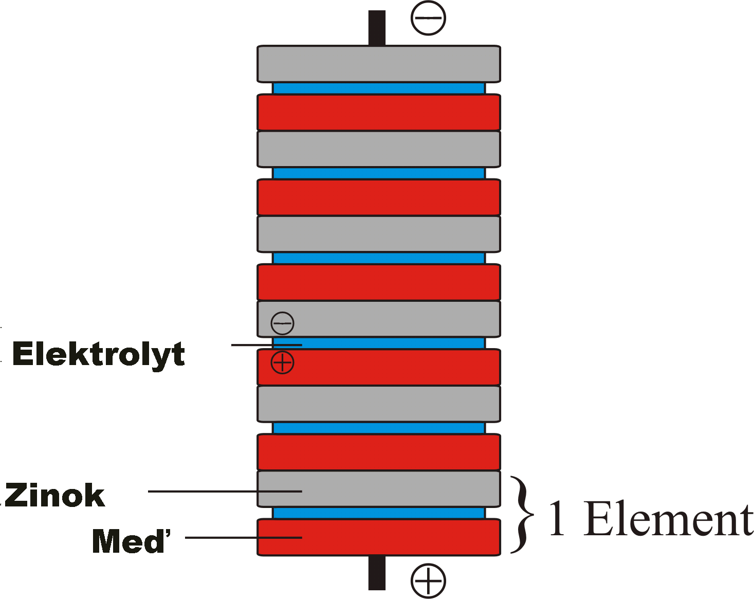
Skládá se z měděné (Anoda) a zinkové (Katoda) elektrody. Mezi nimi je elektrolyt – např. roztok kyseliny sírové či jiné kyseliny. Napětí je přibližně 1V. Sestavil jej roku 1799 Alessandro Volta.
Elektrolyt
Zinek
Měď
1 článek

Suchý článek
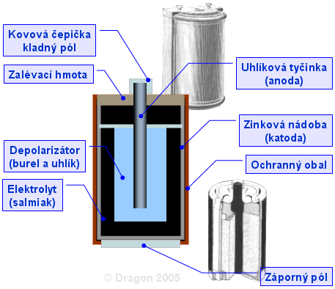
Nazývaný též Leclancheův.
Katoda suchého článku je ze zinku, anoda je tvořena práškovým burelem (MnO₂),pro zlepšení vodivosti je smíchán s práškovým uhlíkem a elektrolytem -vodným roztokem salmiaku. Suchým se článek nazývá proto,že elektrolyt se v článku nachází zahuštěný a nasáknutý do porézního materiálu kladné elektrody. V článku je ještě separátor (rozdělovač) ze savého papíru umístěný mezi elektrodami, který zabraňuje jejich přímému kontaktu a přitom zajišťuje kontakt obou elektrod s elektrolytem, jímž je nasáknutý. Napětí článku je 1,5 V.
Obvykle se vyrábí ve velikostech AA (tužková baterie), AAA (mikrotužka), C (malý monočlánek) a D (velký monočlánek). Kromě toho se vyrábí také baterie těchto článků: 3 články - ,,plochá baterie" , napětí 4,5V - a 6 článků (,,9-ti voltová baterie").
Vylepšený zinkouhlíkový článek je ALKALICKÝ článek. Liší se především tím, že na rozdíl od tzv. obyčejného článku, nedochází k uvolňování tekutin – článek „nevyteče“ a nezničí přístroj.

Sekundární články – akumulátory

Olověný akumulátor
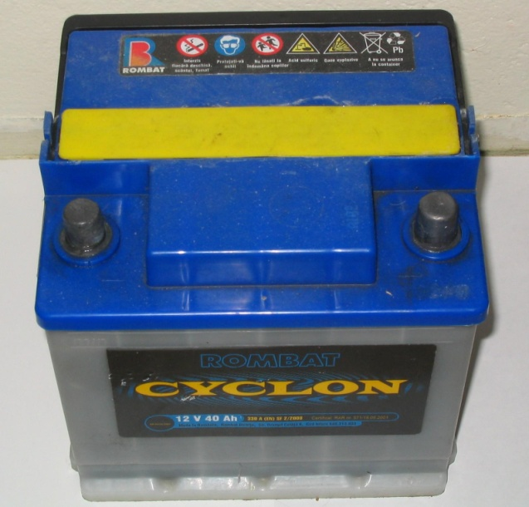
Katoda je olověná elektroda pokrytá vrstvou PbO₂. Anodou je čisté olovo. Elektrolytem je zředěná kyselina sírová. Napětí 1 článku je 2V.
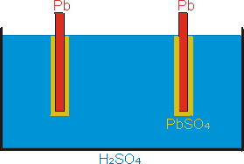
Jednotlivé články olověných akumulátorů se spojují za sebou do akumulátorových baterií 6V, 12V, 24V.
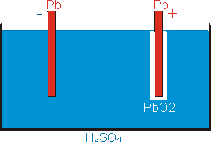
Vybitý akumulátor Nabitý akumulátor
Olověný akumulátor – výhodou je odolnost, schopnost dávat velké vybíjecí proudy, velká kapacita
Nevýhodou naopak především velká hmotnost.

NiCd, NiMH Li-Ion akumulátor
Akumulátory, které se používají především v přístrojích (mobilní telefony, vrtačky,…).
NiCd-výhody: Delší životnost, robustnější. Mohou být skladovány vybité. Pracují dobře i za nízkých teplot (při vybití olověného akumulátoru poklesne hustota kyseliny a může dojít k zamrznutí a poškození) Elektrolyt nepůsobí tak korozivně, jako kyselina sírová v olověných akumulátorech.
-nevýhody: Dražší než olověný, nižší napětí článků, paměťový efekt
NiMH – nikl metal hydrid- je méně přírodní prostředí zatěžující obdoba předchozího článku. Jeho hlavní výhodou je absence paměťového efektu i větší kapacita při stejných rozměrech.
Li –ion nebo Li-Pol jsou články na bázi Lithia. Jejich hlavní výhoda je opět větší přívětivost k živ. prostředí (neobsahují Pb, Cd,Hg), mají větší napětí 1 článku, větší kapacitu při nižší hmotnosti, nemají paměťový efekt. Hlavní nevýhodou je nebezpečí zničení při přílišném vybití článku (v přístroji to hlídá elektronika) i při „přebití“. Dále nepracují při nízkých teplotách (max. do -20°C).

Metodické zhodnocení, návod:

Požadavky: PC s dataprojektorem

Materiál lze použít jako poznámky k seznámení s kapitolou Chemické zdroje elektrického napětí. Lze jej použít i jako materiál pro podporu samostudia. Materiál je pouze shrnutím, neobsahuje kompletní vysvětlení pojmů.

Pracovní list byl odpilotován v VIII.B a to dne 4. 12. 2012 dle metodického návodu.

Použité zdroje:
Objekty použité k tvorbě materiálu jsou vlastním dílem autora nebo díla dostupná jako volná na portálu wikimedia či nekrytá autorskými právy z důvodu uplynutí doby pro ochranu.

Voltův sloup. In: CHIESA, Luigi. Wikipedia: the free encyclopedia [online]. San Francisco (CA): Wikimedia Foundation, 2001-, 8. 11. 2008 [cit. 2012-09-27]. Dostupné z: http://commons.wikimedia.org/wiki/File:Pila_di_Volta_01.jpg?uselang=cs

Suchý článek. In: TYMPANUS. Wikipedia: the free encyclopedia [online]. San Francisco (CA): Wikimedia Foundation, 2001-, 6. 6. 2011 [cit. 2012-09-27]. Dostupné z: http://commons.wikimedia.org/wiki/File:Zinc-carbon-english.svg

Olověný akumulátor. In: SHADDACK. Wikipedia: the free encyclopedia [online]. San Francisco (CA): Wikimedia Foundation, 2001-, 6. 11. 2005 [cit. 2012-09-27]. Dostupné z: http://cs.wikipedia.org/wiki/Soubor:Photo-CarBattery.jpg

